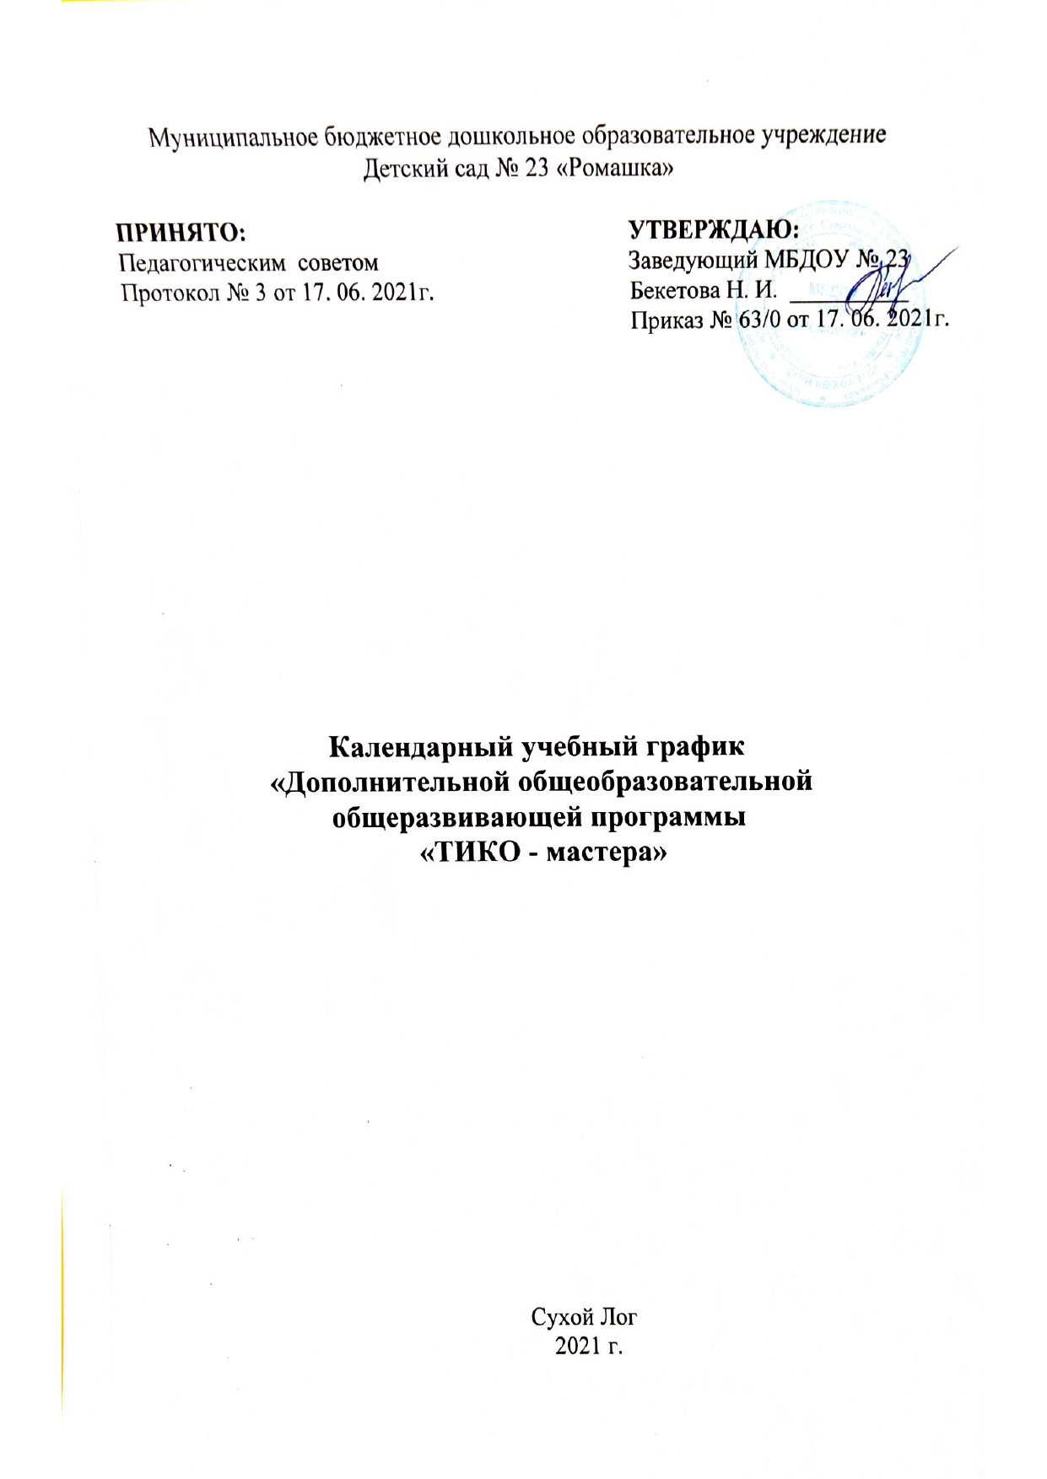

1 год обучения (3 – 4 года), младший возраст

№  п/п | месяц | неделя | модуль | Форма занятия | Количество часов | Тема занятия | Форма контроля
1. | сентябрь | 1 | 1 | Ознакомительное | 1 | «Треугольник» | Опрос по теме
2. |  | 1, 2 | 1 | Ознакомительное | 1 | «Геометрический лес» | Опрос по теме
3. |  | 3 | 1 | Ознакомительное | 2 | «Морковка» | Опрос по теме
4. |  | 4 | 1 | Ознакомительное | 2 | «Фантазеры» | Опрос по теме
5. | октябрь | 1 | 1 | Ознакомительное | 2 | «Светофор» | Опрос по теме
6. |  | 2 | 1 | Ознакомительное | 2 | «Угощение друзей» | Опрос по теме
7. |  | 3 | 1 | Ознакомительное | 2 | «Дом с трубой» | Педагогическое наблюдение
8. |  | 4 | 1 | Ознакомительное | 3 | «Чередование по цвету» | Педагогическое наблюдение
9. | ноябрь | 1 | 1 | Ознакомительное | 3 | «Заяц» | Педагогическое наблюдение
10. |  | 2 | 1 | По схеме | 3 | «Кошка» | Педагогическое наблюдение
11. |  | 3 | 1 | По схеме | 3 | «Собака» | Педагогическое наблюдение
12. |  | 4 | 1 | Контрольное | 2 | «Домашние животные» | Педагогическое наблюдение
13. | декабрь | 1, 2 | 1 | По памяти | 3 | «Кто живет в лесу» | Опрос по теме
14. |  | 2, 3 | 1 | По теме проекта | 2 | «Новогодние мотивы» | Педагогическое наблюдение
15. |  | 3 | 1 | По схеме | 1 | «Снежинка» | Педагогическое наблюдение
16. |  | 4 | 1 | По схеме | 2 | «Елочка»
17. | январь  январь | 2 |  | Ознакомительное | 2 | «Мебель для комнаты» | Опрос по теме
18. |  | 3 | 1 | Ознакомительное | 2 | «Мебель для спальни» | Педагогическое наблюдение
19. |  | 4 | 1 | Ознакомительное | 2 | «Мебель для кухни» | Педагогическое наблюдение
20. | февраль | 1 | 1 | Ознакомительное | 2 | «Танк» | Педагогическое наблюдение
21. |  | 2 | 1 | Ознакомительное | 2 | «Пушка» | Педагогическое наблюдение
22. |  | 3 | 1 | Контрольное | 2 | «Катюша» | Педагогическое наблюдение
23. |  | 4 | 1 | По теме проекта | 2 | «Солдат» | Педагогическое наблюдение
24. | март | 1 | 1 | По теме проекта | 2 | «Цветы для мамочки - ромашки» | Педагогическое наблюдение
25. |  | 2 | 1 | По теме проекта | 2 | «Цветы для мамочки - васильки» | Педагогическое наблюдение
26. |  | 3 | 1 | По теме проекта | 2 | «Цветы для мамочки - астры» | Опрос по теме
27. |  | 4 | 1 | По теме проекта | 2 | «Цветы для мамочки – тюльпаны» | Педагогическое наблюдение
28. | апрель | 1 | 1 | По схеме | 2 | «Ракета -1» | Педагогическое наблюдение
29. |  | 2 | 1 | По схеме | 2 | «Ракета – 2» | Педагогическое наблюдение
30. |  | 3, 4 | 1 | Контрольное | 3 | «Космодром» | Опрос по теме
31. |  | 4 | 1 | По памяти | 1 | Животные домашние | Опрос по теме
32. | май | 1 | 2 | Контрольное | 2 | Животные дикие | Опрос по теме
33. |  | 2 | 2 | По памяти | 2 | Животные в нашем лесу | Педагогическое наблюдение
34. |  | 3 | 2 | Контрольное | 2 | Подарок другу | Педагогическое наблюдение
35. |  | 4 | 2 | Контрольное | 2 | Любимая игрушка | Опрос по теме
 |  |  |  |  | ИТОГО: 72 ЧАСА

2 год обучения (4 - 5лет), средний возраст

№  п/п | месяц | неделя | модуль | Вид занятия | Количество часов | Тема занятия | Форма контроля
1. | сентябрь | 1 | 1 | Ознакомительное | 1 | «Четырехугольник» | Беседа.
2. |  | 1,2 | 1 | Ознакомительное | 3 | «Геометрический лес» | Педагогическое наблюдение
3. |  | 3 | 1 | Ознакомительное | 2 | «Ежик» | Опрос по теме
4. |  | 4 | 1 | Ознакомительное | 2 | «Гриб» | Опрос по теме
5. | октябрь | 1 | 1 | Ознакомительное | 2 | «Корзина для грибов» | Опрос по теме
6. |  | 2 | 1 | По схеме | 2 | «Елочка -1» | Педагогическое наблюдение
7. |  | 3 | 1 | Ознакомительное | 1 | «Елочка – 2» | Опрос по теме
8. |  | 4 | 1 | По схеме | 3 | «Птица» | Педагогическое наблюдение
9. | ноябрь | 1 | 1 | По схеме | 2 | «Светофор» | Педагогическое наблюдение
10. |  | 2 | 1 | По схеме | 2 | «Автомобиль» | Педагогическое наблюдение
11. |  | 3 | 1 | Ознакомительное | 2 | «Грузовик» | Опрос по теме
12. |  | 4 | 1 | Ознакомительное | 2 | «Самолет» | Опрос по теме
13. | декабрь | 1 | 1 | По схеме | 2 | «Самокат» | Педагогическое наблюдение
14. |  | 2 | 1 | По теме проекта | 2 | «Сказочные герои» | Педагогическое наблюдение
15. |  | 3 | 1 | Контрольное | 2 | «Подарок другу» | Педагогическое наблюдение
16. |  | 4 | 1 | Ознакомительное | 2 | «Снежинки» | Опрос по теме
17. | январь | 2 | 1 | По теме проекта | 2 | «Зима. Снеговик» | Педагогическое наблюдение
18. |  | 3 | 1 | По теме проекта | 2 | «Зима. Елочка новогодняя» | Педагогическое наблюдение
19. |  | 4 | 1 | По теме проекта | 2 | «Зима. Снеговик» | Педагогическое наблюдение
20. | февраль | 1 | 1 | По теме проекта | 2 | «Зима. Дед Мороз» | Педагогическое наблюдение
21. |  | 2 | 1 | По памяти | 2 | «Фантазеры» | Педагогическое наблюдение
22. |  | 3 | 1 | Контрольное | 2 | «Магазин» | Педагогическое наблюдение
23. |  | 4 | 1 | По теме проекта | 2 | «Военная техника. По замыслу» | Педагогическое наблюдение
24. | март | 1 | 2 | По теме проекта | 3 | «Весенние цветы для мамы. Подснежники» | Опрос по теме
25. |  | 2 | 2 | Контрольное | 2 | «Весенние цветы для мамы. По замыслу» | Педагогическое наблюдение
26. |  | 3 | 2 | По теме проекта | 2 | «Весенние цветы для мамы. Букет в корзине» | Педагогическое наблюдение
27. |  | 4 | 2 | По теме проекта | 2 | «Весенние цветы для мамы. Цветочный ковер» | Опрос по теме
28. | апрель | 1 | 2 | Контрольное | 2 | «Подарки малышам» | Педагогическое наблюдение
29. |  | 2 | 2 | По теме проекта | 2 | «Космос. Ракета» | Педагогическое наблюдение
30. |  | 3 | 2 | По теме проекта | 3 | «Космос. Спутник» | Педагогическое наблюдение
31. |  | 4 | 2 | Ознакомительное | 2 | «Дом» | Педагогическое наблюдение
32. | май | 1 | 2 | Ознакомительное | 2 | «Башня» | Педагогическое наблюдение
33. |  | 2 | 2 | Конкурсное | 2 | «Мой дом» | Опрос по теме
34. |  | 3 | 2 | Контрольное | 2 | «По замыслу» | Педагогическое наблюдение
35. |  | 4 | 2 | Контрольное | 2 | «По замыслу» | Опрос по теме
ИТОГО-
72 ЧАСА

